Software Engineering Übung

Gruppe: 6
Übungsleiter: Dr. Martin Vasko

Testcases v.1.0

Projektname: u:Buy



Quelle: http://www.mypennybids.com/category/penny-auctions-info/page/2/

Projektteam: (Team 4)

Nachname | Vorname | Matrikelnummer | E-Mail-Adresse
Andre | Erwin | 1329095 | a1329095@unet.univie.ac.at
Eggerth | Cordula | 0750881 | a0750881@unet.univie.ac.at
Pacher | Christina | 1406933 | a1406933@unet.univie.ac.at
Regenfelder | Martin | 1104500 | a1104500@unet.univie.ac.at

﻿
CEWebS-Teamseite: https://cewebs.cs.univie.ac.at/SWE/ws16/index.php?m=D&t=uebung&c=show&CEWebS_c=g050052-6t4

Datum: 12.12.2016

Testcases

Aufgabenstellung:
Leiten Sie aus den Use Cases, die Sie umgesetzt haben, Test Cases ab. Dokumentieren Sie jeden Test Case: beschreiben Sie Ziel, Ablauf, Inputdaten, Vorbedingungen und erwartete Outputdaten.

Das Projekt (in der derzeitigen Ausführung) umfasst u.a. folgende Testcases:

- User-Profil anzeigen + View My Auctions
- User registrieren (i.e. Benutzerkonto erstellen)
- User löschen
- Auktion hinzufügen
- Auktion löschen
- Auktionskatalog anschauen (i.e. alle aktiven Auktionen anzeigen)
- Auktionskatalog nach Keyword durchsuchen
- Auktionskatalog nach Kategorie durchsuchen
- Einzelne Aktion anzeigen
- Gebot hinzufügen
- Statistik anzeigen (Auswahl von Auktions- oder User-Statistik)
- Auktionsgruppe hinzufügen
- Auktionsgruppe löschen

Die Index-Seite („Home“), von der aus der Benutzer zu den einzelnen Funktionen navigieren kann, sieht folgendermaßen aus:

Im nicht-eingeloggten Zustand:

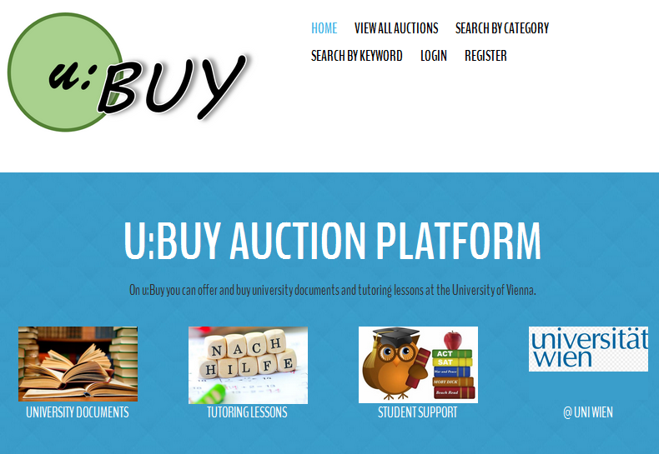
Im als normaler User eingeloggten Zustand:
- Login-Daten eingeben

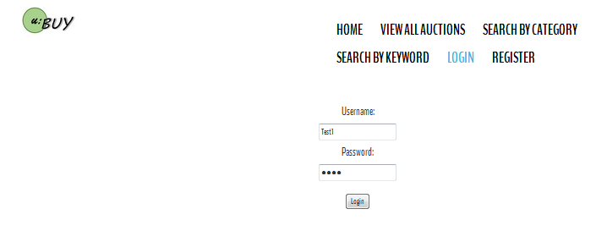

- Eingeloggte Seite (für normalen User) anzeigen:



TEST CASES

Derzeitiger Stand der Use-Case-Realisierung (siehe auch Git-Commits):
Erwin: blau
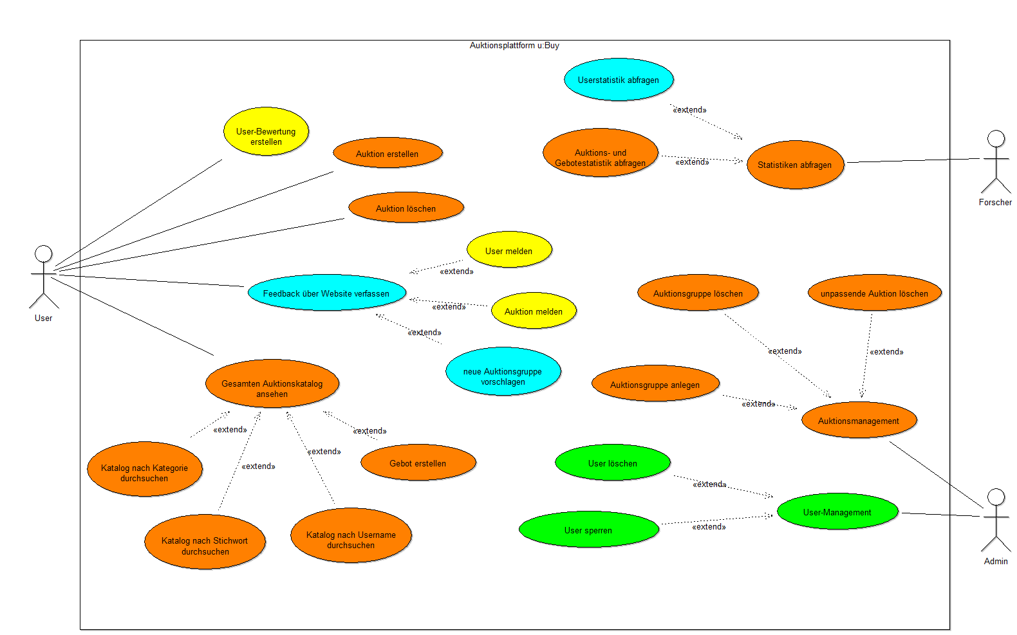
Cordula: orange (+ Userstatistik abfragen)
Christina: gelb (+ „Userbewertung erstellen/löschen“ bisher noch nicht programmiert)
Martin: grün (+ Logout, Login, Register User, My Profile (inkl. View my Auctions))

User-Profil anzeigen:
Ziel:
User-Profil anzeigen, damit der Benutzer seine persönlichen User-Konto-Daten einsehen kann. Es sollen UserID, Vorname, Nachname und Usertyp angezeigt werden.
In weiterer Folge (in der Iteration 2) soll dies noch erweitert werden, sodass der Benutzer sich alle seine hinzugefügten Auktionen bzw. auch von ihm abgegebene Gebote anzeigen lassen kann in einer Liste.

Ablauf:
User navigiert im Menü (oben in der Menü-Bar) zu „My Profile“ und klickt auf darauf.

Vorbedingung:
User muss auf u:Buy registriert und eingeloggt sein, um sich sein Profil anzeigen zu lassen.

Inputdaten:
Es sind keine Dateneingaben notwendig. Der Zugang zu „My Profile“ funktioniert rein über das Anklicken des „My Profile“ Bereichs in der Menü-Bar.

Outputdaten:
Seite mit den obenstehend in „Ziel“ des Use-Case angegebenen Daten.

Veranschaulichung der Funktionalität:

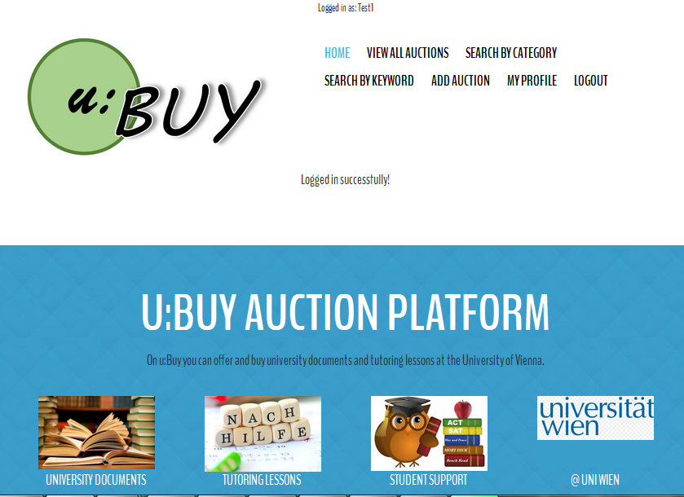

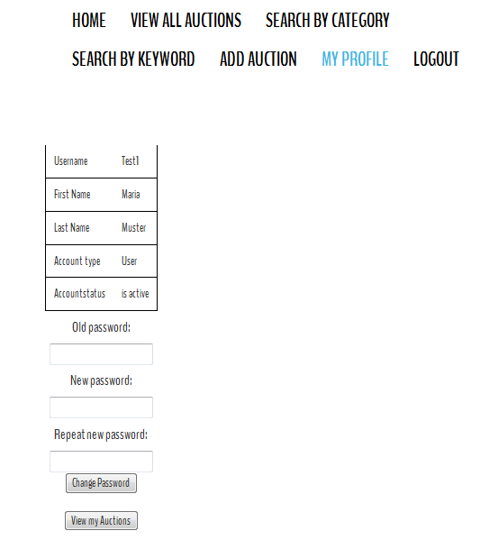

Wenn man auf den Button „View my Auctions“ klickt, wird dem eingeloggten User zusätzlich eine Liste mit allen Auktionen, die er erstellt hat, angezeigt, damit er eine Übersicht über seine derzeitigen Verkaufsangebote hat
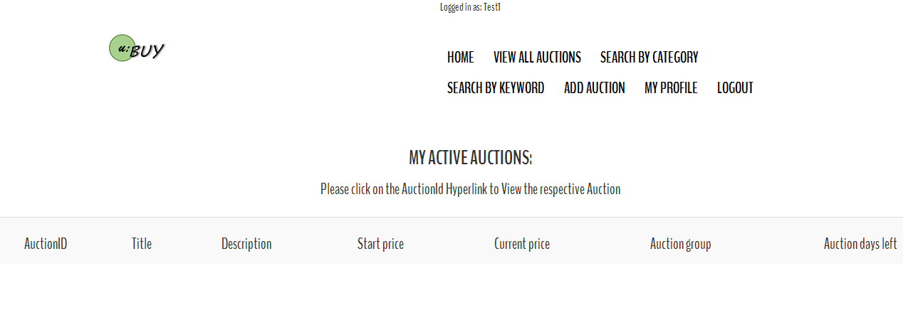.

User registrieren (i.e. Benutzerkonto erstellen):
Ziel:
User wird auf der Plattform registriert, d.h. User wird neu erstellt, wenn er noch keinen Zugang hat, sodass er die Funktionalitäten des Usertyps, für den er sich anmeldet, nützen kann.

Ablauf:
- User navigiert im Menü auf der Index-Seite (auf „Home“) zu „Register“ in der Menü-Bar, klickt es an und kommt auf die „Register“-Seite
- User gibt dann seine Daten ein
- User klickt dann auf „Confirm Registration Data“

Vorbedingung:
Username darf noch nicht vergeben sein.

Inputdaten:
Username, Password, Vorname, Nachname, Usertype.

Outputdaten:
Anzeige der Meldung „Registration successful“ und Rückführung auf die Hauptseite.

Veranschaulichung der Funktionalität: (noch zu machende Anpassung: Usertype für auch für Forscher und Admin zu öffnen – momentan Default-Registrierung als normaler User)

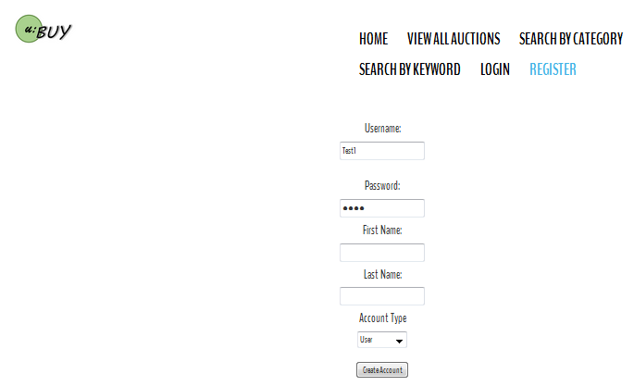

User löschen:
Ziel:
User vollständig von der Plattform löschen.

Ablauf:
- Admin bekommt einen User-Report oder bemerkt selbst, dass ein User unpassende Auktionen erstellt hat oder ein sonstiges Problem mit dem User vorliegt.
- Admin geht auf „User Management“ und bekommt dort eine Liste mit allen vorhandenen Usern angezeigt.
- Admin wählt einen User aus („View this User“) und kann dann auf löschen klicken.
- Admin löscht den entsprechenden User (und alle von ihm erstellten Auktionen (anhand der createdByUserID (UUID)), wenn dies notwendig ist.

Vorbedingung:
User-Report oder Admin bemerkt selbst das User gegen die Richtlinien der Plattform verstoßen hat. Benutzer, der die User-Löschung vornimmt, muss als Admin eingeloggt sein. Admin muss im Bereich „User Management“ auf der Website sein.

Inputdaten:
Username und/oder UserID (UUID) – beide sind „unique“.

Outputdaten:
„User wurde erfolgreich gelöscht“ wird als Meldung angezeigt und Rückführung des Benutzers (vom Typ Admin) auf die Hauptseite.

Veranschaulichung der Funktionalität:
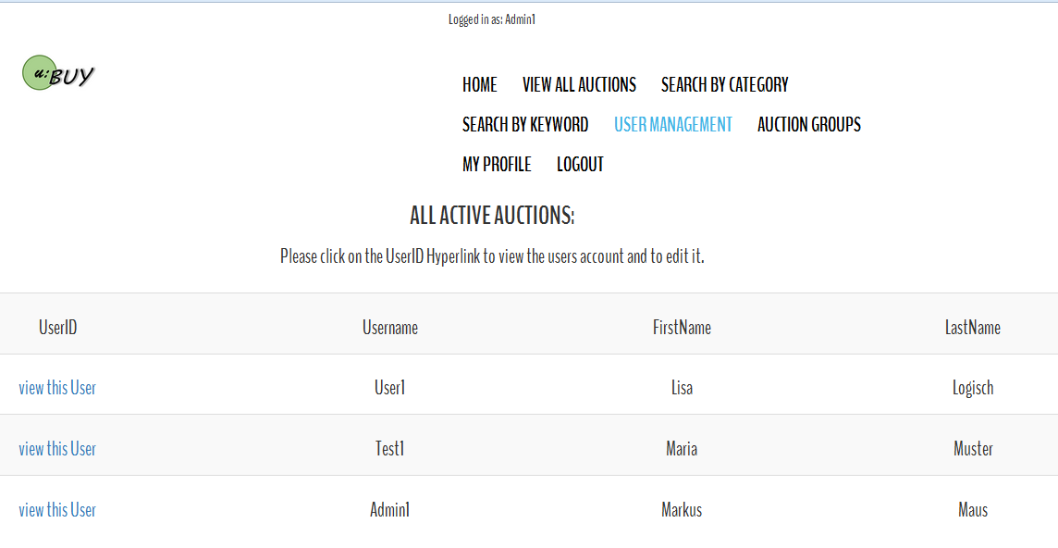

Auktion hinzufügen:
Ziel:
Neue Auktion soll zur aktiven Auktionsliste hinzugefügt werden.

Ablauf:
User navigiert im Menü zu „Add Auction“. Dort wird dann ein Formular angezeigt, wo der User Title, Description, End Date, Auction Group und Start Price der Auktion eingibt. Die Anfrage abschicken kann er, wenn er auf den „Add Auction“ Button klickt.

Vorbedingung:
User muss registriert und eingeloggt sein.

Inputdaten:
Title, Description, End Date, Auction Group und Start Price der Auktion. Das Start Date wird automatisch auf den Tag der Erstellung der Auktion gesetzt.

Outputdaten:
„Auktion erfolgreich erstellt“ wird dem User angezeigt als Meldung.

Veranschaulichung der Funktionalität:

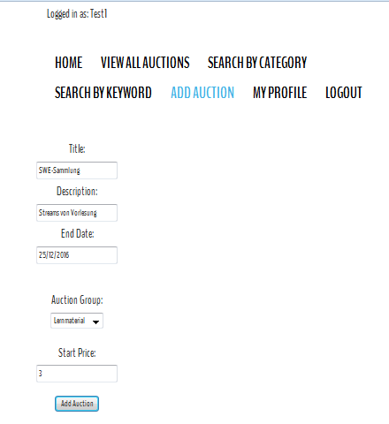

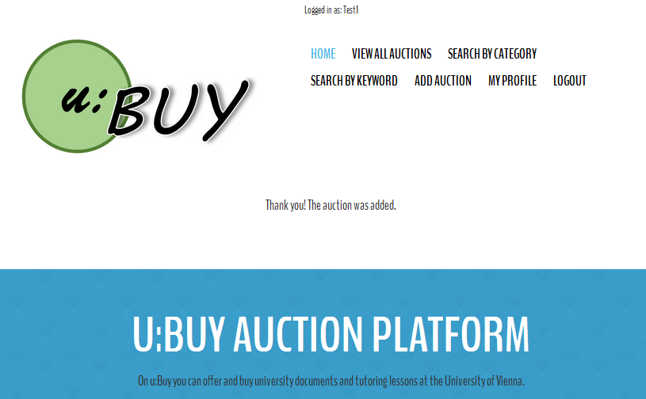

Auktion löschen:
Ziel:
Eine Auktion wird gelöscht.

Ablauf:
- User navigiet im Menü zu „Delete Auction“
- User wählt dann die entsprechende Auktion aus
- User bestätigt dann sein Auswahl

Vorbedingung:
User muss eingeloggt sein und in der „Auction View“ Anzeige einer einzelnen Auktion sein.

Inputdaten:
Es sind keine gesonderten Daten notwendig. Der autorisierte User kann auf den Button „Delete Auction“ klicken, wenn er in „Auction View“ (i.e. in der Einzelansicht der Auktion) ist. Dann wird die Auktion gelöscht.

Outputdaten:
„Auktion erfolgreich gelöscht“ wird als Meldung angezeigt.

Veranschaulichung der Funktionalität:

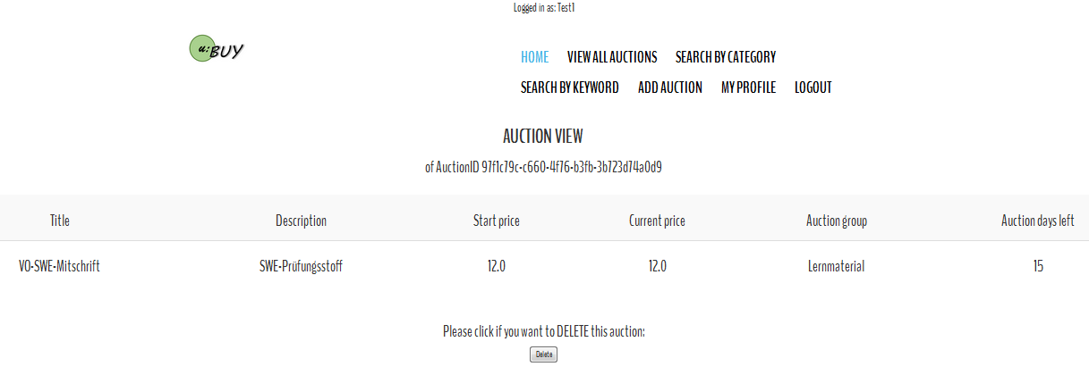

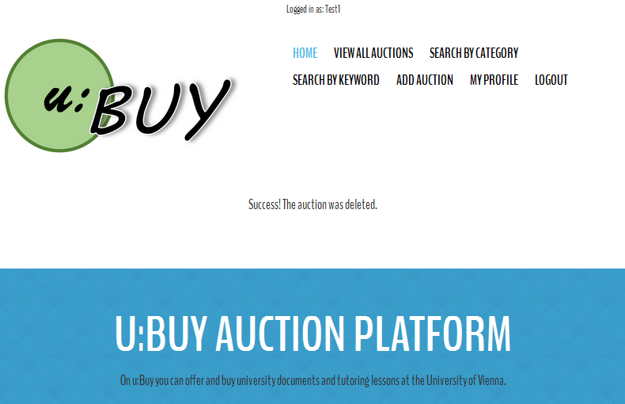

Auktionskatalog anschauen (i.e. alle aktiven Auktionen anzeigen):
Ziel:
Der User lässt sich eine Liste aller aktiven Auktionen im Auktionskatalog anzeigen.

Ablauf:
User navigiert im Menü zu „View all Auctions“. Dann klickt er auf den Button „View All Active Auctions“ und bekommt eine Liste aller aktiven Auktionen zurückgeliefert, die alle Auktionen, für die man momentan bieten kann, mit ihren jeweiligen Daten anzeigt – es wird zusätzlich angezeigt, wie viele Tage die Auktion noch aktiv sein wird („Days left to bid“).

Vorbedingung:
keine

Inputdaten:
Keine gesonderten Inputdaten notwendig – die Navigation erfolgt rein über Klicks auf Menü-Bar und Buttons.

Outputdaten:
Anzeige aller aktiven Auktionen, die sich derzeit im Auktionskatalog befinden.

Veranschaulichung der Funktionalität:

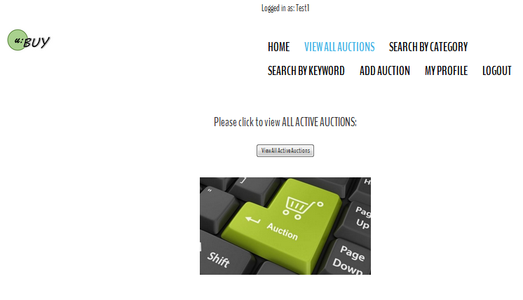

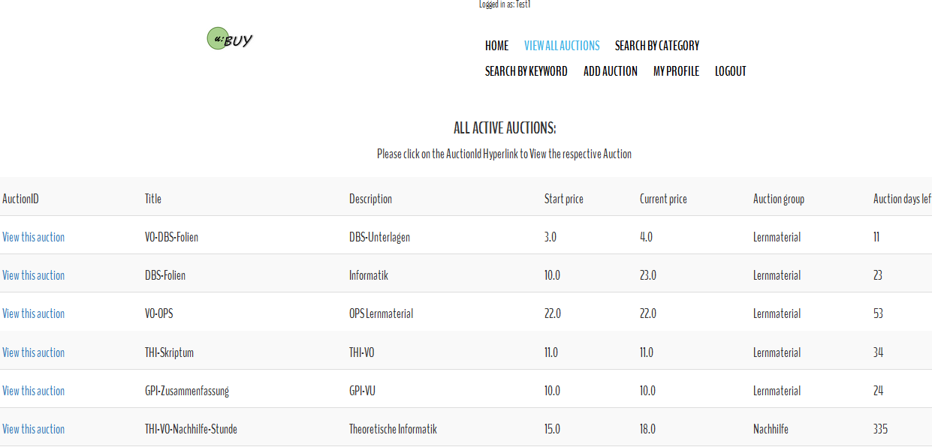

Auktionskatalog nach Keyword durchsuchen:
Ziel:
Der Auktionskatalog soll nach Keyword durchsucht werden und alle Auktionen, die dieses Keyword enthalten, sollen angezeigt werden.

Ablauf:
- User navigiert im Menü zu „Search by Keyword“.
- User gibt Keyword ein in das Formular und klickt auf den Button „Submit“.
- Website zeigt eine Liste aller Auktionen, die dieses Keyword enthalten.

Vorbedingung:
keine

Inputdaten:
Eingabe der des Keywords, nach dem der Auktionskatalog durchsucht werden soll.

Outputdaten:
Liste aller Auktionen, die das Keyword enthalten. Gesucht wird das Keyword in den Attributen „Title“ und „Description“.

Veranschaulichung der Funktionalität:

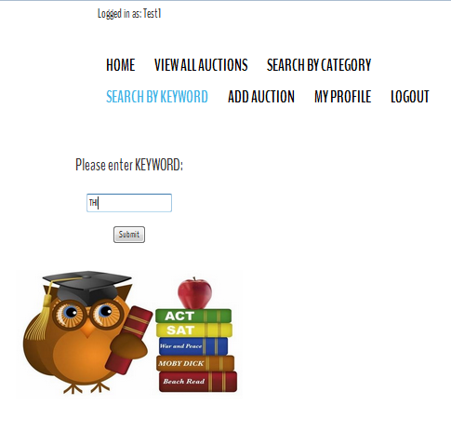

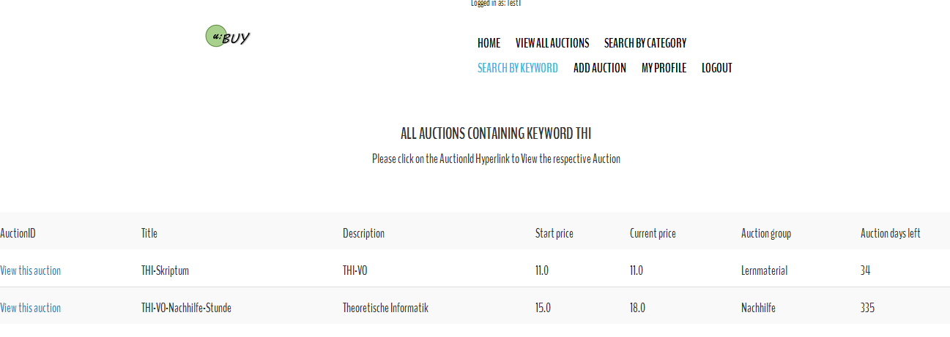

Auktionskatalog nach Kategorie durchsuchen:
Ziel:
Der Auktionskatalog soll nach Kategorie (i.e. nach „Auction Group“) durchsucht werden und alle Auktionen dieser Kategorie sollen angezeigt werden.

Ablauf:
- User navigiert im Menü zu „Search by Category“ und klickt drauf.
- User wählt gewünschte Kategorie aus und gibt diese in das Formular ein. (In der Basis-Implementierung sind Kategorie „Lernmaterial“ oder „Nachhilfe“ möglich.)
- User klickt auf den Button „

Vorbedingung:
keine

Inputdaten:
Kategorie, nach der User suchen möchte

Outputdaten:
Eine Liste aller Auktionen, die sich in der gesuchten Kategorie befinden wird angezeigt.

Veranschaulichung der Funktionalität:

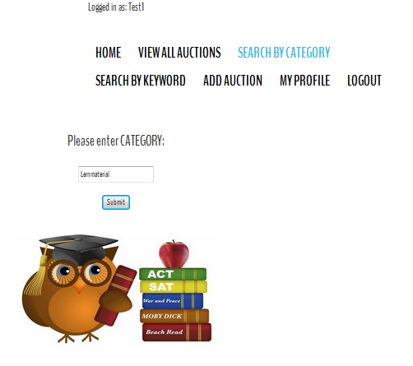

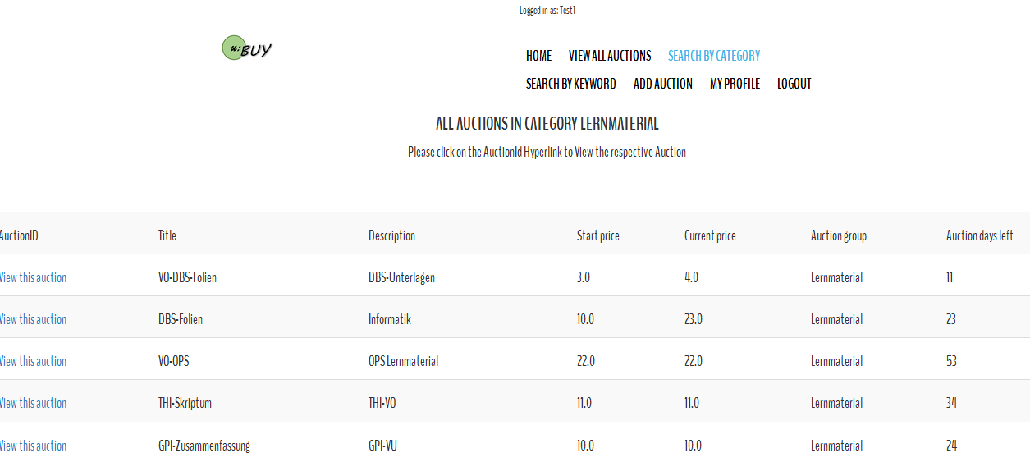

Einzelne Auktion anzeigen:
Ziel:
Einzelansicht der gewünschten Auktion.

Ablauf:
- User macht eine Suche (entweder „View All Auctions“, „Search by Keyword“ oder „Search by Category“).
- User klickt links auf einen der Hyperlinks “View this Auction”.
- Hyperlink führt den User zu einer Einzelansicht der gewünschten Auktion, in der alle Daten dazu nochmals aufgelistet werden.
- Falls der User eingeloggt ist, kann er auch die Möglichkeiten „Delete this Auction“ (falls er dazu berechtigt ist) und „Place a Bid“ verfolgen auf dieser Seite.

Vorbedingung:
Für die bloße Anzeige der Einzelansicht ist kein Login notwendig.
Für das Löschen muss der Benutzer eingeloggt und berechtigt (z.B. Admin Usertyp) sein.
Für das Erstellen eines Gebots muss man ein eingeloggter User sein.

Inputdaten:
keine (für die bloße Anzeige der Einzelansicht)

Outputdaten:
Anzeige der Einzelansicht der gewünschten Auktion.

Veranschaulichung der Funktionalität:

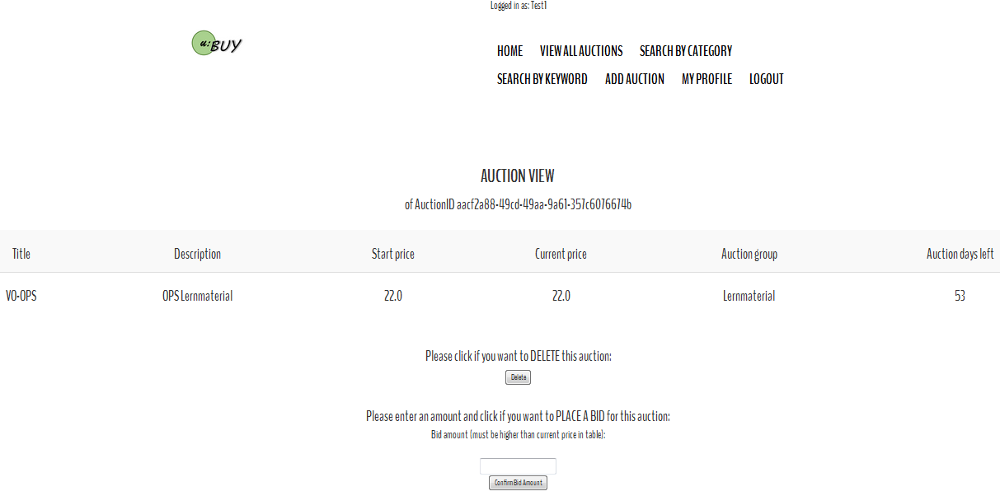
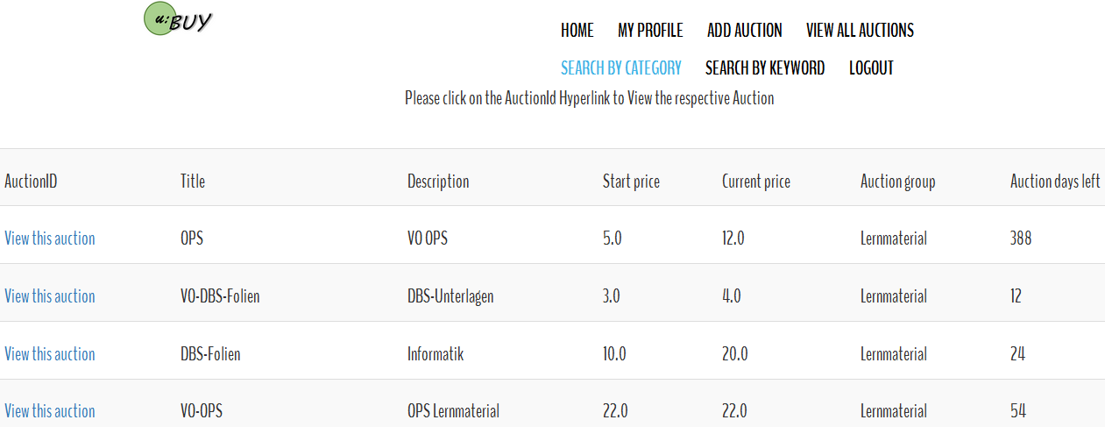

Gebot hinzufügen:
Ziel:
Gebot soll zu der gewünschten Auktion hinzufügt werden.

Ablauf:
- User macht eine Suche (entweder „View All Auctions“, „Search by Keyword“ oder „Search by Category“).
- User klickt links auf einen der Hyperlinks “View this Auction”.
- Hyperlink führt den User zu einer Einzelansicht der gewünschten Auktion, in der alle Daten dazu nochmals aufgelistet werden.
- Falls der User eingeloggt ist, kann er einen Betrag in das Formular eingeben und auf „Confirm Bid Amount“ klicken auf dieser Seite.
- Dann wird ihm eine Meldung angezeigt, ob das Gebot erstellt werden konnte.

Vorbedingung:
User muss eingeloggt und registriert sein.

Inputdaten:
Betrag, der geboten werden soll (in EUR).

Outputdaten:
Anzeige einer Meldung, ob das Gebot erstellt werden konnte oder nicht.

Veranschaulichung der Funktionalität:

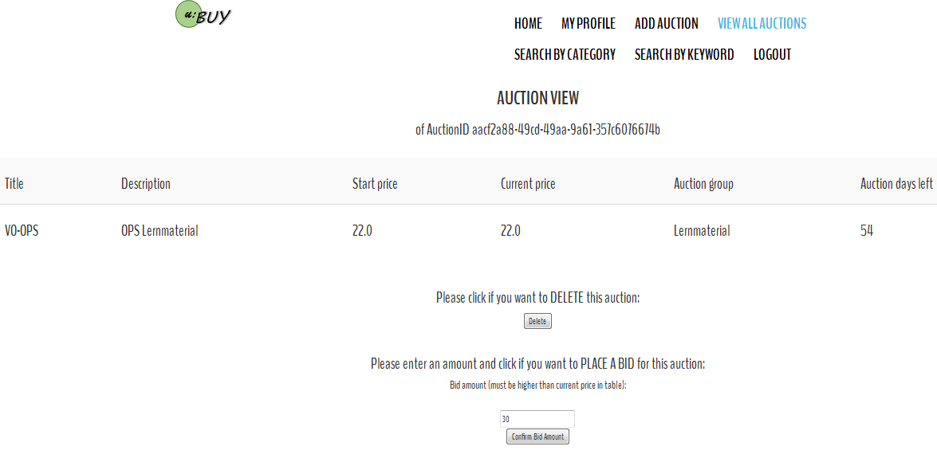

Statistik anzeigen:
Ziel:
Statistik über die Plattform wird anzeigt.

Ablauf:
User navigiert im Menü zu „Statistik anzeigen“.

Vorbedingung:
User muss als Usertyp Forscher eingeloggt und registriert sein.

Inputdaten:
keine

Outputdaten:
Es werden entweder Auktionsstatistiken oder Userstatistiken angezeigt.

Veranschaulichung der Funktionalität:


Beispiel: Anzeige bei Klick auf „Auction Statistics“:

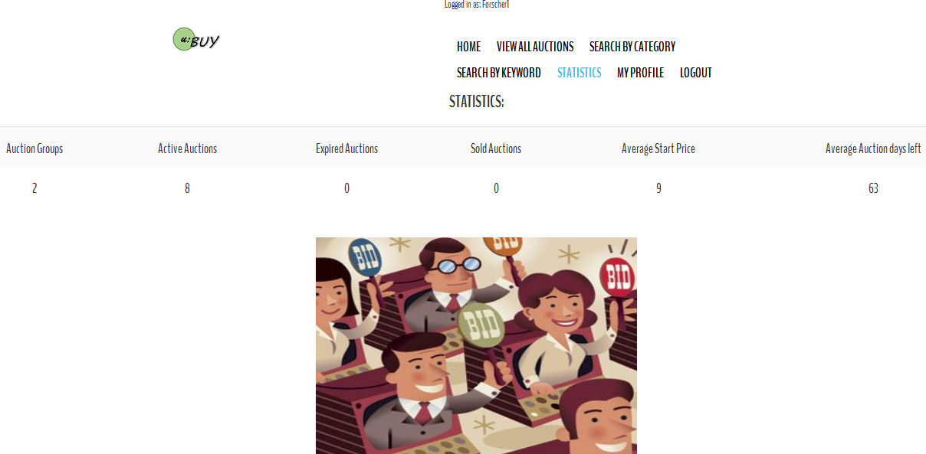

Beispiel: Anzeige bei Klick auf „User Statistics“:

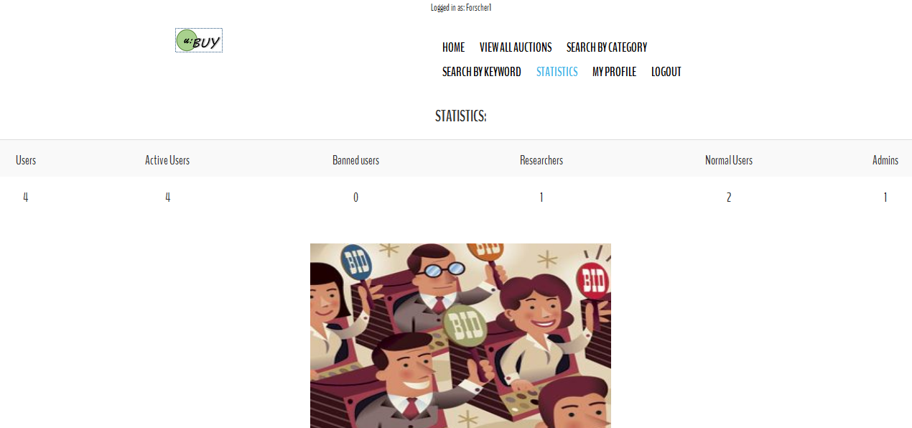

Auktionsgruppe löschen:
Ziel:
Eine einzelne Auktionsgruppe (und mit ihr alle Auktionen in dieser Auktionsgruppe) soll gelöscht werden.

Ablauf:
Admin navigiert im Menü zu „Auction Groups“.

Vorbedingung:
User muss als Usertyp Admin eingeloggt und registriert sein.

Inputdaten:
Auktionsgruppe, die gelöscht werden soll.

Outputdaten:
Auktionsgruppe wird gelöscht – Meldung wird angezeigt und auf index.jsp weitergeleitet.

Veranschaulichung der Funktionalität:
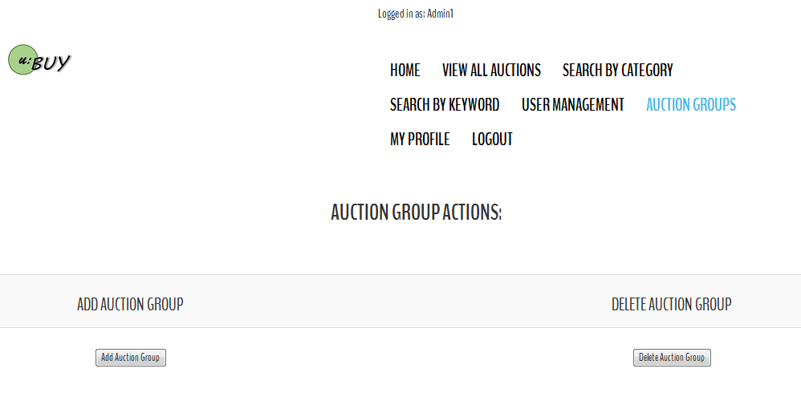
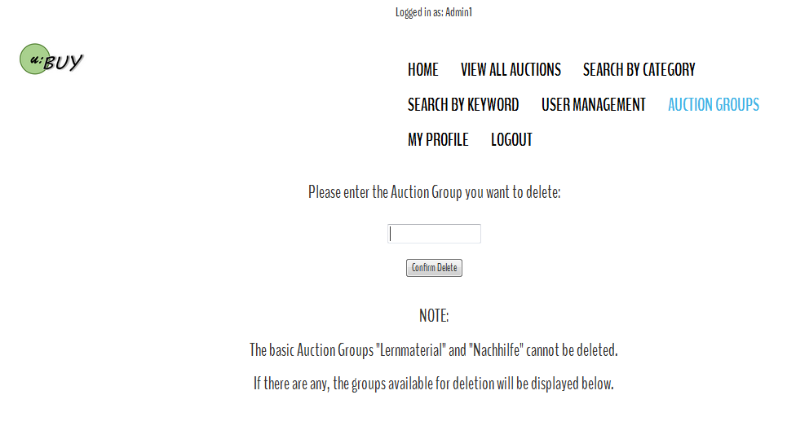

Auktionsgruppe hinzufügen:
Ziel:
Auktionsgruppe soll hinzugefügt werden.

Ablauf:
User navigiert im Menü zu „Auction Groups“.

Vorbedingung:
User muss als Usertyp Admin eingeloggt und registriert sein.

Inputdaten:
Auktionsgruppe, die hinzugefügt werden soll.

Outputdaten:
Auktionsgruppe wird hinzugefügt – Meldung wird angezeigt und auf index.jsp weitergeleitet.

Veranschaulichung der Funktionalität:
